Devoir 6 – Expression orale口语表达
(Activité 16 – Page 159)

学号： 姓名：

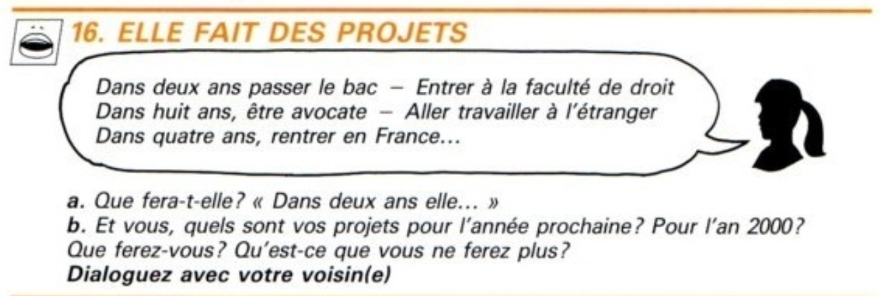
请以录音(最好为mp3格式)的方式完成课本159页口语练习16中a和b两部分的内容：
a.使用简单将来时 (le futur simple) 完成她(elle)对未来的描述。
b.使用简单将来时(le futur simple) 描述你明年、未来5年和10年的计划。例如，你打算在哪里学习、做什么工作，或者你希望取得哪些成就等 (至少6句话)。
Veuillez accomplir les parties a et b de l'exercice oral 16 (page 159), sous forme d'enregistrement (idéalement en format mp3) :
a. Décrivez ce qu'elle fera dans le futur en utilisant le futur simple.
b. Décrivez vos projets pour l'année prochaine, dans 5 ans et dans 10 ans en utilisant le futur simple. Par exemple, où vous comptez étudier, quel travail vous souhaitez faire, ou quels objectifs vous espérez atteindre (au moins 6 phrases).

评分标准：
- 语法的正确性（尤其是简单将来时的使用）
- 语音（语音语调，节奏和流利程度）
- 是否全面地展示了自己的未来计划
Critères d'évaluation :
Exactitude grammaticale (en particulier l'utilisation du futur simple)
Prononciation (intonation, rythme et fluidité)
Présentation complète de vos projets

